由于树莓派3B和3B+外观的不同，散热片的粘贴方式也略有区别。树莓派3B+的散热片是1铜1铝，如图0-1方式粘贴。树莓派3B的散热片是2铜1铝，如图0-2的方式粘贴，另外散热片贴上树莓派之后就不能重复使用了，所以请在确认不需要退货的情况下再贴上散热片，否则退货时需要扣掉散热片的钱。

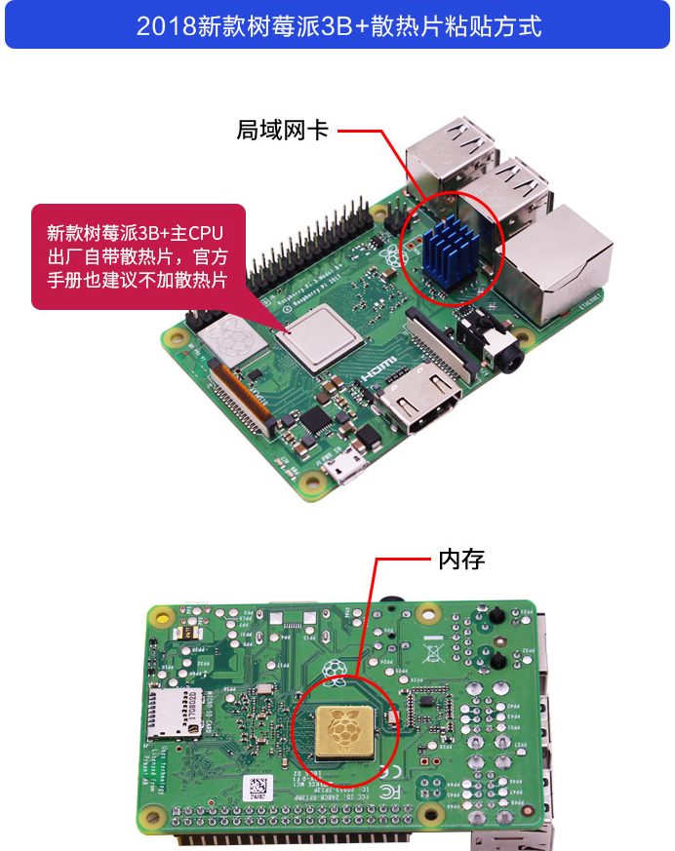

图0-1 树莓派3B+散热片粘贴方式

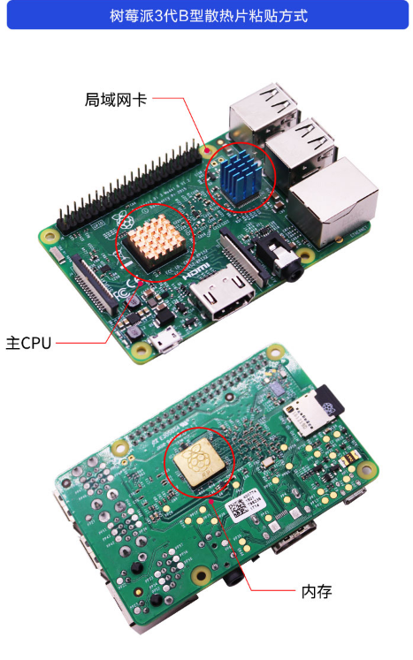

图0-2 树莓派3B散热片粘贴方式

